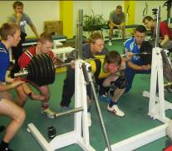 | 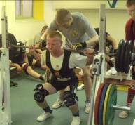 | 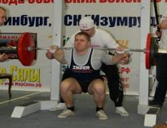
Выполнение приседания со штангой спортсменами СОВ-СОИ в экипировке и без экипировки.

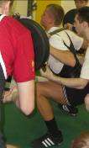 | 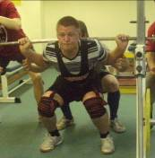 | 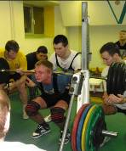 |  | 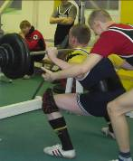
Правильная глубина приседания, при которой верхняя часть коленей выше, чем верхняя часть ног у тазобедренных суставов. |  |  |  | Недостаточная глубина приседания.

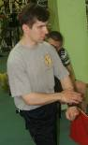 | 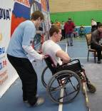 | 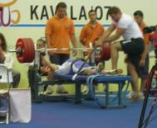 | 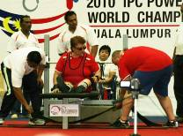
Жестикуляция спортсмена СОВ-ПОДА, выходящего на помост, напоминающего судьям о невозможности полного распрямления рук (слева). Помощь ассистентов спортсменам СОВ-ПОДА при выходе на помост и при надёжной фиксации к скамье ремнём.

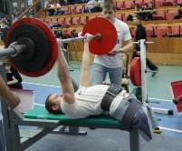 | 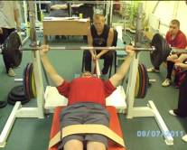 | 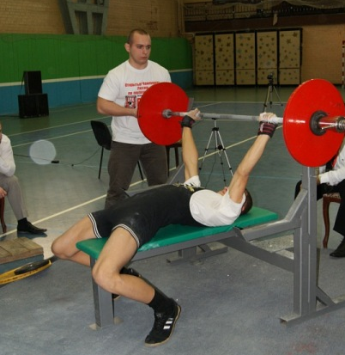
Выполнение жима лёжа спортсменами СОВ-ПОДА и СОВ-СОИ. Слева жим обратным хватом на обычной скамье с фиксацией ремнём на краю скамьи; в центре – жим лёжа на специальной скамье, справа – жим лёжа на обычной скамье.

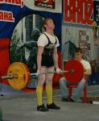 | 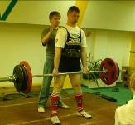 | 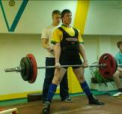 | 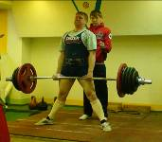
Классический стиль. |  | Стиль сумо.
Выполнение становой тяги спортсменами СОВ – СОИ.

